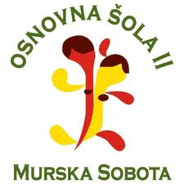
Osnovna šola II
Cankarjeva 91, 9000 Murska Sobota

SEMENKE V MORJU
KRITOSEMENKE,GOLOSEMENKE, MORSKA TRAVA…
Seminarska naloga

KAZALO:
UVOD: 2
1 SPLOŠNO O SEMENKAH 3
2 GOLOSEMENKE 4
3 STORŽI PRI GOLOSEMENKAH 5
4 UPORABA GOLOSEMENK 6
5 KRITOSEMENKE 7
6 RAZLIKE MED GOLO- IN KRITOSEMENKAMI 8
7 NA MORSKIH TRAVNIKIH 9
8 MORSKA TRAVA 10
9 TRAVNIK POZEJDONKE 11
9.1 PROBLEMI TRAVNIKOV POZEJDONKE 12
10 KOLENČASTA CIMODOCEJA 13
ZAKLJUČEK: 14
11 KAZALO SLIK: 15
12 VIRI IN LITERATURA: 16

UVOD:
Namen te seminarske naloge je predstavitev semenk v morju.
Obširnejše bom predstavila morsko travo, golosemenke in kritosemenke, nekaj bom povedala o semenkah, pozejdonki, kolenčasti cimodoceji… Izpostavila bom predvsem kje se nahajajo, kako se razmnožujejo…
Pri teh rastlinah bom predstavila njihovo morsko in kopensko plat. Pomagala si bom predvsem z knjižnimi, nekaj pa tudi z internetnimi viri.

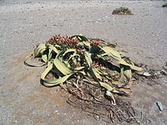
Slika 1: Semenke

1 SPLOŠNO O SEMENKAH
Semenke, so tiste rastline, ki tvorijo semena. So podskupina cevnic oz. kopenskih rastlin. Današnje semenke obsegajo pet skupin:
- Sagovci: skupina subtropskih in tropskih rastlin z veliko krošnjo sestavljenih listov in močnim deblom
- Ginkovci: danes živeča vrsta iz te skupine je samo dvokrpi ginko
- Iglavci: drevesa in grmi z iglicami
- Gnetovci: olesenele rastline
- Kritosemenke: velika skupina številnih poznanih rastlin iz zelo različnih habitatov
Uspevajo tudi na sušnejših obočjih, saj za razliko od manj razvitih rastlin za njihovo razmnoževanje voda več ni nujno potrebna – celice ne plavajo. Rastejo v morju, sladkih vodah in na kopnem.
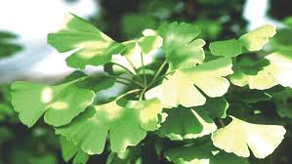
Slika 2: Dvokrpi ginko.

2 GOLOSEMENKE
Najstarejše še danes ohranjene semenovke so golosemenke. Razvile so se iz davnih praprotnic. Semenske zasnove in semena nastajajo prosto na površini plodnih lusk. Vse golosemenke so lesnate rastline, večinoma drevesa. Olesenelo glavno steblo imenujemo deblo, olesenele stranske poganjke pa veje in vejice. Življenskim razmeram na kopnem so se tako prilagodile, da so se v 300 milijonih let svojega obstoja sorazmerno malo spremenile. Nekateri predstavniki med njimi so pravi orjaki. Velikan iz pradavnine je nad 100 m visoka in prek 300 let stara kalifornijska sekvoja.

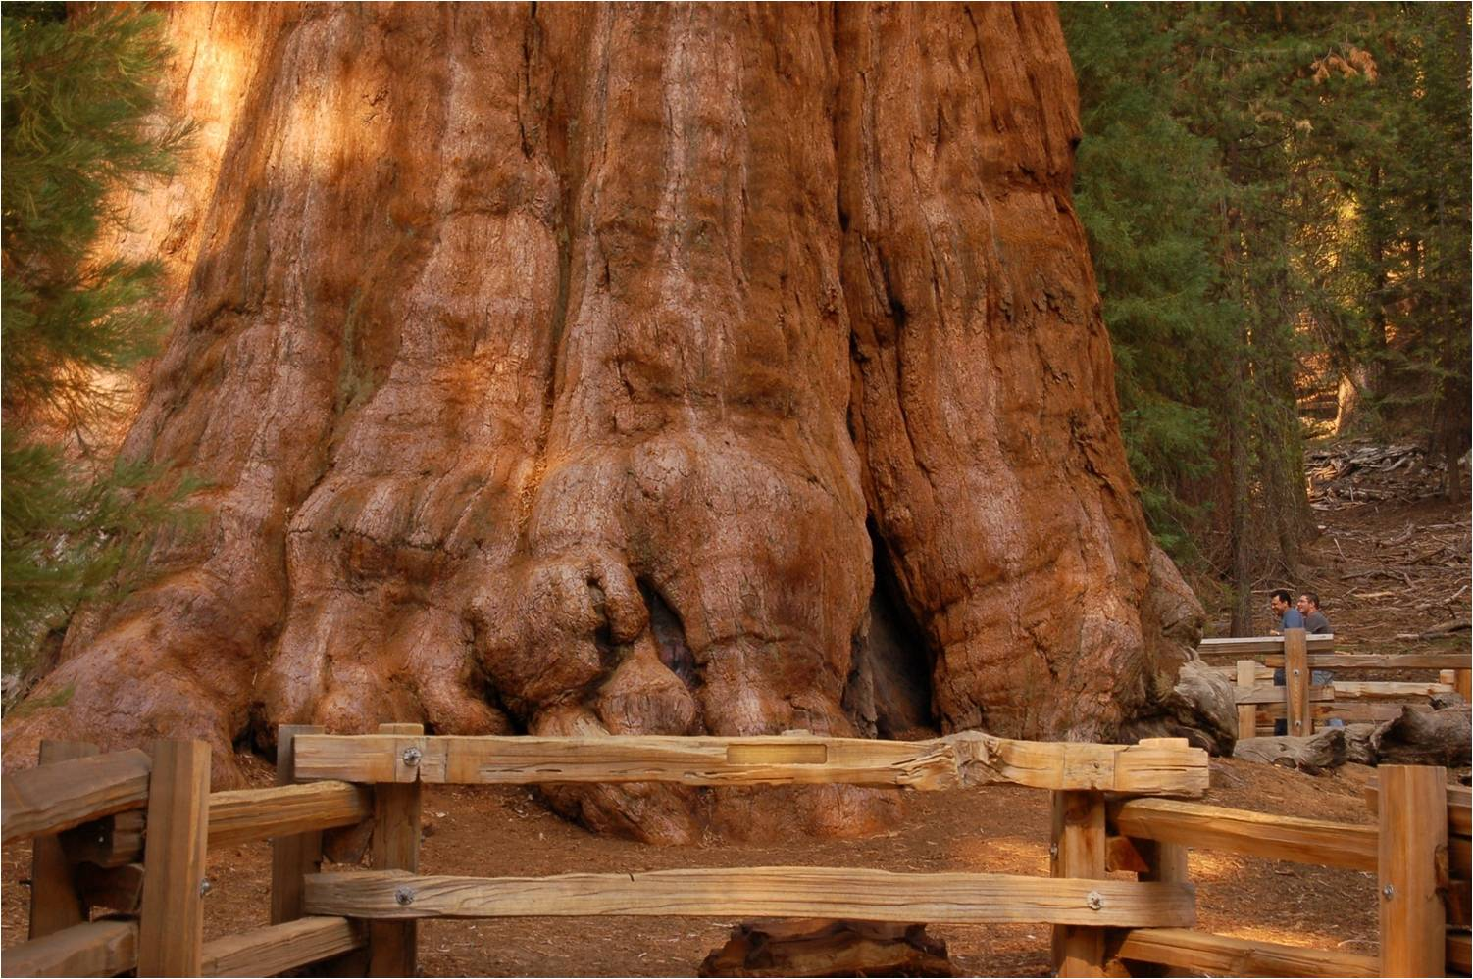
Slika 3: Kalifornijska sekvoja.

3 STORŽI PRI GOLOSEMENKAH
Pridobitev, ki je omogočila golosemenkam in njihovim najpomembnejšim predstavnikom – storžnjakom (iglavcem) tak uspeh, je njihov storž. Storž je žensko socvetje s številnimi plodnimi luskami. Na teh luskah nastajajo semenske zasnove (po ena ali dve na vsaki), v katerih so ženske spolne celice ali jajčeca. Po oploditvi se iz njih razvije seme. Trde luske, ki so na osi storža spiralasto razvrščene in ki se medsebojno prekrivajo, varujejo v notranjosti ležeče makrospore, dokler ne dozorijo storži. Potem se luske razmaknejo in seme se osuje, kolikor ga seveda niso pojedle ptice in veverice.
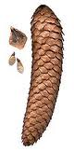
Slika 4: Storž.
VIR SLIKE: http://www.google.si/search?hl=sl&sugexp=frgbld&pq=morska+trava&cp=10&gs_id=16&xhr=t&q=pozejdonka&bav=on.2,or.r_gc.r_pw.r_qf.,cf.osb&biw=1280&bih=832&um=1&ie=UTF-8&tbm=isch&source=og&sa=N&tab=wi&ei=N-KBT9CLD_SQ4gT3v_nEBw#um=1&hl=sl&tbm=isch&sa=1&q=STOR%C5%BD&oq=STOR%C5%BD&aq=f&aqi=g3g-S1g-sS1g-S5&aql=&gs_l=img.3..0l3j0i24j0i10i24j0i24l5.30849l32292l0l32584l5l5l0l0l0l0l196l670l1j4l5l0.frgbld.&pbx=1&bav=on.2,or.r_gc.r_pw.r_qf.,cf.osb&fp=f664d73400bfea7c&biw=1280&bih=875

4 UPORABA GOLOSEMENK
Golosemenke so predstavljale pomemben sestavni del vegetacije zemeljske oble že v minulih geoloških obdobjih. Njihove ostanke uporabljamo še danes kot črni in rjavi premog. Danes najbolj razširjeni predstavniki golosemenk so storžnjaki (iglavci), ki pokrivajo ogromne površine, zlasti v hladnejših predelih in gorah. Dobro so prilagojene na hladna in suha podnebja in se obdržijo tudi tam, kjer listavci odpovedo. Približno tretjino vseh gozdov sestavljajo bori, jelke in smreke. Poleg mnogostranske uporabe lesa in pridobivanja smole je pomembno tudi pridobivanje eteričnih olj, ki jih uporabljamo v zdravilstvu in kozmetiki.
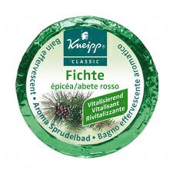
Slika 5: Smrekova šumeča tableta za kopel.
VIR SLIKE: http://www.google.si/search?hl=sl&sugexp=frgbld&pq=morska+trava&cp=10&gs_id=16&xhr=t&q=pozejdonka&bav=on.2,or.r_gc.r_pw.r_qf.,cf.osb&biw=1280&bih=832&um=1&ie=UTF-8&tbm=isch&source=og&sa=N&tab=wi&ei=N-KBT9CLD_SQ4gT3v_nEBw#um=1&hl=sl&tbm=isch&sa=1&q=smreka+v+kozmetiki&oq=smreka+v+kozmetiki&aq=f&aqi=&aql=&gs_l=img.3...5422l9301l19l9593l12l12l1l10l11l0l96l96l1l1l0.frgbld.&pbx=1&bav=on.2,or.r_gc.r_pw.r_qf.,cf.osb&fp=f664d73400bfea7c&biw=1280&bih=875

5 KRITOSEMENKE
Več kot polovica danes živečih rastlin pripada h kritosemenkam. Med rastlinami so dosegle najvišjo razvojno stopnjo in pestro mnogoličnost in so med vsemi najbolj razširjene. Razvile so se iz davnih prednikov golosemenk. Zaradi mnogih razlogov se izredno uspešno uveljavljajo, poseben pomen pa ima pri tem njihov cvet, edinstvena pridobitev kritosemenk. Kakih 150 milijonov let po iglavcih, so se pojavile prve rastline, ki jih ne oprašuje več veter. Nastal je velik preobrat, ker so jih začele opraševati žuželke. Rastline žužkocvetke so začele razvijati presenetljivo obilico vsakovrstnih cvetov (barvite in dehteče), ki so privabljale žuželke. Toda klub zunanjim razlikam so te preproste žužkocvetke kot npr. magnolija – osupljivo podobne boru.
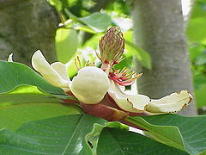
Slika 6: Tričašna magnolija.
VIR SLIKE: http://sl.wikipedia.org/wiki/Slika:Magnolia_obovata_01.jpg
Samo ločenih moških in ženskih storžev nimajo več, namesto tega sta oba spola združena in opravljata svoje funkcije v enem samem cvetu. Za ta pojav kot za večino pojavov v naravi, so zelo stvarni razlogi. Dokler oprašuje rastline veter, ni potrebno, da bi bili moški in ženski storži tesno skupaj. Če pa oprašujejo žuželke, postane bližina moških in ženskih organov zelo pomembna. In če so kar v istem cvetu, ima en sam obisk žuželke dvojni pomen: žuželka pusti v cvetu pelod, ki ga je prinesla, in se natovori z novim pelodom, ki ga ponese v drug svet.

6 RAZLIKE MED GOLO- IN KRITOSEMENKAMI
GOLOSEMENKE KRITOSEMENKE
Lesnate rastline lesnate rastline, zelike,
Traheide in sitke traheide, traheje, sitke s spremljevalkami
Semenske zasnove proste semenske zasnove razvite
na semenskih luskah v plodnici .
ne tvorijo plodu tvorijo plod .
vetrocvetke žužko- vetrocvetke .
danes živi okoli 800 vrst danes živi okoli 250.000 vrst .
revna raznolikost celic bogata raznolikost celic .

7 NA MORSKIH TRAVNIKIH
Morske trave naseljujejo plitvo peščeno dno. V morju so edini predstavniki semenk in so v nasprotju z algami, ki imajo telo v obliki streljke, opremljene s pravimi rastlinskimi organi. Razvito imajo steblo, ki je preobraženo v koreniko, liste, korenine in cvetove. Vsaka vrsta ima drugačne cvetove, ki jih oprašujejo morske živali in tokovi. Semena raznašajo morski tokovi. V našem morju najdemo kar pet vrst morskih trav, ki uspevajo le do globine 8 do 10 metrov, saj globje ne dobijo dovolj svetlobe, ki je potrebna za fotosintezo. Pozejdonka v našem okolju ne cveti in se razmnožujemo samo vegetativno, zato je tudi najbolj ogrožena vrsta. Morske trave sestavljajo na mehkem, navadno peščenem dnu posebno združbo morskih travnikov. Prava morska trava zraste ob cvetenju tudi več kot 1m. Pri nas je najbolj razširjena kolenčasta cimodoceja, nad njo se zadržujejo cele jate mizidnih rakcev.
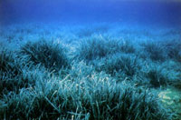
Slika 7: Travnik pozejdonke.
VIR SLIKE: http://www.fgg.uni-lj.si/izh/izh1/0_Dokumenti/Projekti/pozejdonka/index_si.htm

8 MORSKA TRAVA
Morska trava je vedno bolj priznana rastlina, ki vsebuje veliko pomembnih hranilnih snovi in ima izjemne učinke na zdravje. Več pozornosti ji namenjajo v zadnjem času predvsem zato, ker je veliko raziskav usmerjenih v prehrambene navade vzhodnih ljudstev. Predvsem v japonski kuhinji, znani po pozitivnih učinkih na telo, je morska trava že od nekdaj nepogrešljiv dodatek.
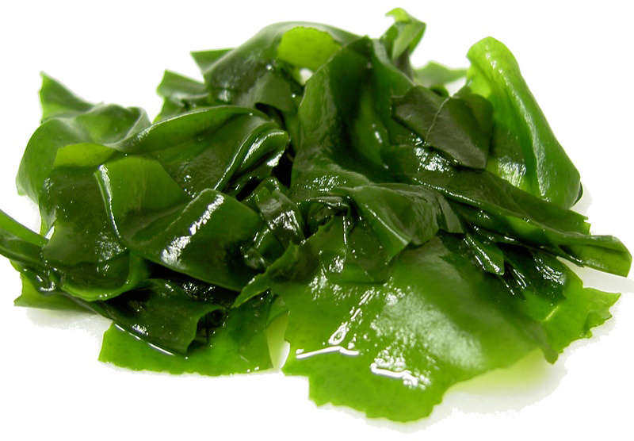
Slika 8: Morska trava v prehrani.
VIR SLIKE: http://www.zdravje2.si/blog/morska-trava/

Morska trava raste v podvodnih gozdovih in plitkih oceanih. Nekatere vrste so znane po izjemno hitri rasti, saj lahko v enem samem dnevu zrastejo tudi za pol metra, njihova končna dolžina pa je med 30 in 80 metri. Hrani se z minerali morske vode, ki jih nato zadrži v svojih listih in steblih v koncentracijah, ki so priporočljive tudi za ljudi. Prav zaradi te sposobnosti zadrževanja hranljivih snovi je postala tako priljubljeno prehransko dopolnilo. Morsko travo so v zdravilne namene uporabljali že Stari Grki, in sicer predvsem za zdravljenje prebavnih motenj. Nato se je zelo veliko uporabljala v zeliščni medicini kot sredstvo proti debelosti, slabi prebavi ali zaprtju. Morska trava vsebuje mnogo hranilnih snovi, med drugimi vitamine, encime, beljakovine ter minerale kot so magnezij, kalcij, železo in kalij. Prav tako je najbogatejši vir joda. Jemanje morske trave kot prehranska dopolnila ima številne pozitivne učinke na telo. Raziskave kažejo, da morska trava pomaga blažiti bolečine artitisa, krepi imunski sistem, izboljša delovanje ledvic, preprečuje nastanek srčnih bolezni in rakavih obolenj, poveča raven energije v telesu, zmanjšuje apetit in tako spodbuja izgubo odvečne telesne teže, pomaga uničiti herpes virus, znižuje raven holesterola, zmanjšuje izpadanje las, itd.

9 TRAVNIK POZEJDONKE
Pozejdonka je v Sredozemlju ena najbolj razširjena morskih trav, vendar je v Tržaškem zalivu (najsevernejši del Jadrana) prisotna samo na majhnem območju ob slovenski obali. Travnik pozejdonke se nahaja v urbaniziranem območju s pretežno intenzivno rekreativno dejavnostjo med Koprom in Izolo. Je približno kilometer dolg, začenja se blizu obale in se razteza do 50 metrov od obale (globina je približno 4 metre). Sestavljajo ga otoki pozejdonke različnih oblik in velikosti.
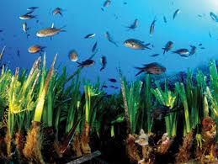
Slika 9: Travnik pozejdonke.
VIR SLIKE: http://www.fgg.uni-lj.si/izh/izh1/0_Dokumenti/Projekti/pozejdonka/index_si.htm

9.1 PROBLEMI TRAVNIKOV POZEJDONKE
Travniki pozejdonke so izrednega pomena za morski ekosistem ne zgolj zaradi proizvodnje kisika in organskih snovi temveč tudi za življenjski prostor za veliko število morskih organizmov, vezanih na travnik zaradi prehranjevanja, bivališča, skrivališča, itd. travniki pozejdonke so hkrati zelo pomemben faktor pri preprečevanju morske erozije, saj s svojim valovanjem precej upočasnijo valovanje morskih mas in s tem zmanjšujejo pritisk morja na obalo.
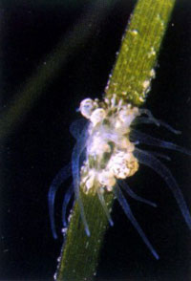
Slika 10: Pozejdonka.
VIR SLIKE: http://www.fgg.uni-lj.si/izh/izh1/0_Dokumenti/Projekti/pozejdonka/index_si.htm

10 KOLENČASTA CIMODOCEJA
Kolenčasta cimodoceja je »morska trava«, ki uspeva v plitvem morju. Neredko raste tudi v večjih solinskih kanalih, kjer nudi primerno skrivališče številnim organizmom. Travniki morske trave cimodoceje so izjemnega pomena za številne vrste alg, ribje mladiče in druge živali, med drugim tudi za nekatere ogrožene živali, kot je leščur. Cveti od julija do septembra.
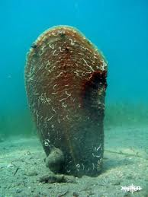 VIR SLIKE: http://www.google.si/search?hl=sl&sugexp=frgbld&pq=morska+trava&cp=10&gs_id=16&xhr=t&q=pozejdonka&bav=on.2,or.r_gc.r_pw.r_qf.,cf.osb&biw=1280&bih=832&um=1&ie=UTF-8&tbm=isch&source=og&sa=N&tab=wi&ei=N-KBT9CLD_SQ4gT3v_nEBw#um=1&hl=sl&tbm=isch&sa=1&q=le%C5%A1%C4%8Dur&oq=LE%C5%A0%C4%8CU&aq=0&aqi=g1&aql=&gs_l=img.3.0.0.66394l68178l0l69371l5l5l0l0l0l0l364l1179l0j3j0j2l5l0.frgbld.&pbx=1&bav=on.2,or.r_gc.r_pw.r_qf.,cf.osb&fp=f664d73400bfea7c&biw=1280&bih=875
Slika 11: Leščur.
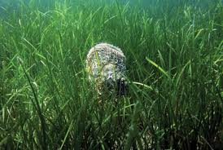
Slika 12: Leščur v kolenčasti cimodoceji.

ZAKLJUČEK:

V tej seminarski nalogi sem predstavila semenke v morju, njihove značilnosti, kje živijo…
Ugotovila sem, da so semenke tiste rastline, ki tvorijo semena in so podskupina kopenskih rastlin.
Predstavila sem predvsem glavne semenke kot so: Morska trava, Pozejdonka in Kolenčasta cimodoceja.

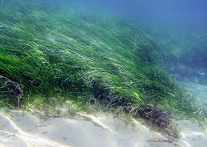
Slika 13: Semenke v morju.
VIR SLIKE: http://www.google.si/search?hl=sl&sugexp=frgbld&pq=morska+trava&cp=10&gs_id=16&xhr=t&q=pozejdonka&bav=on.2,or.r_gc.r_pw.r_qf.,cf.osb&biw=1280&bih=832&um=1&ie=UTF-8&tbm=isch&source=og&sa=N&tab=wi&ei=N-KBT9CLD_SQ4gT3v_nEBw

11 KAZALO SLIK:
Slika 1: Semenke 2
Slika 2: Dvokrpi ginko. 3
Slika 3: Kalifornijska sekvoja. 4
Slika 4: Storž. 5
Slika 5: Smrekova šumeča tableta za kopel. 6
Slika 6: Tričašna magnolija. 7
Slika 7: Travnik pozejdonke. 9
Slika 8: Morska trava v prehrani. 10
Slika 9: Travnik pozejdonke. 11
Slika 10: Pozejdonka. 12
Slika 11: Leščur. 13
Slika 12: Leščur v kolenčasti cimodoceji. 13
Slika 13: Semenke v morju. 14

12 VIRI IN LITERATURA:
1. RICHTER, M.. 2005. Naše morje. Piran: Sijart. (Okolja in živi svet Tržaškega zaliva).
2. SUŠNIK, F.. 1982. Biološki sistemi. Ljubljana: Državna založba Slovenije. (Srednje izobraževanje, biologija).
3. DERMASTIA, M.. 2010. Pogled v rastline. Ljubljana: Nacionalni inštitut za biologijo.
4. http://www.zdravje2.si/blog/morska-trava/
5. http://sl.wikipedia.org/wiki/Semenke
6. http://www.fgg.uni-lj.si/izh/izh1/0_Dokumenti/Projekti/pozejdonka/index_si.htm
7. http://www.kpss.si/si/o-parku/narava/rastline/kolencasta-cimodoceja

